Handout über Schwarze Löcher

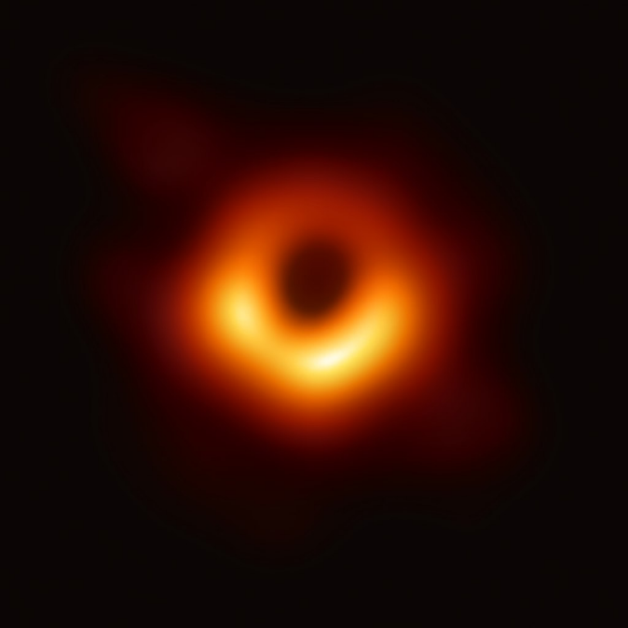
Was sind überhaupt Schwarze Löcher?
Ein Schwarzes Loch ist ein Gebiet im Weltraum, in der so viel Masse in einem so kleinen Gebiet konzentriert ist, dass durch die enorme Schwerkraft dieses Gebietes noch nicht einmal Licht entkommen kann. Das Licht wird in das Schwarze Loch gesogen, deswegen können wir es nicht sehen.
Wie entstehen Schwarze Löcher und welche Arten von Schwarzen Löchern gibt es?
Es gibt Stellare Schwarze Löcher, Supermassereiche Schwarze Löcher, Mittelschwere Schwarze Löcher und Primordiale Schwarze Löcher.
- Stellare Schwarze Löcher: Sie entstehen beim Tod eines großen Sternes und können drei bis etwa 100 Sonnenmassen groß werden.
- Supermassereiche Schwarze Löcher: Sie befinden sich im Zentrum von Galaxien. Man weiß noch nicht, wie sie entstanden sind. Sie können die millionen- bis milliardenfache Masse unserer Sonne haben und nach Berechnungen größer als unser Sonnensystem werden.
- Mittelschwere Schwarze Löcher: 2019 beobachtete man eine Verschmelzung zweier Schwarzer Löcher. Heraus kam ein Mittelschweres Schwarzes Loch. Mittelschwere Schwarze Löcher haben eine Masse von einigen hundert bis wenigen tausend Sonnenmassen.
- Primordiale Schwarze Löcher: Sie existieren bis jetzt nur in der Theorie. Deswegen weiß man auch nicht, ob es sie gibt. Sie können kleiner bis leicht größer als ein Atomkern sein.
Wie sind Schwarze Löcher aufgebaut?
- Singularität: Der Punkt im Inneren, an dem die gesamte Masse des Schwarzen Loches zusammengepresst ist.
- Ereignishorizont: Das ist die Begrenzung, bei deren Überschreiten es kein Entkommen mehr gibt, selbst für das Licht nicht.
- Akkretionsscheibe: Spirale aus Materie, die durch die Gravitation des Schwarzen Loches auf dieses zugezogen wird.
Wie kann man Schwarze Löcher nachweisen?
- Man kann sie nur indirekt nachweisen, weil sie nicht zu sehen sind.
- Sterne bewegen sich um ein unsichtbares Zentrum.
- Die Akkretionsscheibe um das Schwarze Loch herum und ein Jet sind sichtbar.
Können schwarze Löcher sterben?
Dies ist ein sehr umstrittenes Problem. Nach Berechnungen von Steven Hawking können Schwarze Löcher verdampfen und damit sterben.

Quellen:
- Buch ,,Eine kurze Geschichte der Zeit" - Prof. Dr. Stephen Hawking
- https://de.wikipedia.org/wiki/Schwarzes_Loch
- https://www.weltderphysik.de/gebiet/universum/schwarze-loecher/
- https://www.weltderphysik.de/gebiet/universum/schwarze-loecher/schwarze-loecher-wurden-lange-nicht-ernst-genommen/
- https://www.br.de/wissen/schwarzes-loch-weltall-weltraum-100.html
- https://www.geo.de/wissen/weltall/23642-rtkl-weltall-was-ist-ein-schwarzes-loch
- https://www.arte.tv/de/videos/095857-001-A/leben-aus-dem-all/
- https://www.quarks.de/weltall/schwarze-loecher-das-wissen-wir/
- https://www.weltderphysik.de/gebiet/universum/news/2019/erstes-foto-eines-schwarzen-lochs/
- https://www.scinexx.de/news/kosmos/raetsel-um-extremes-gravitationswellen-ereignis/

Weitere Informationen als auch dieses Handout gibt es unter www.justin-server.de/index.php/schwarze-loecher/

